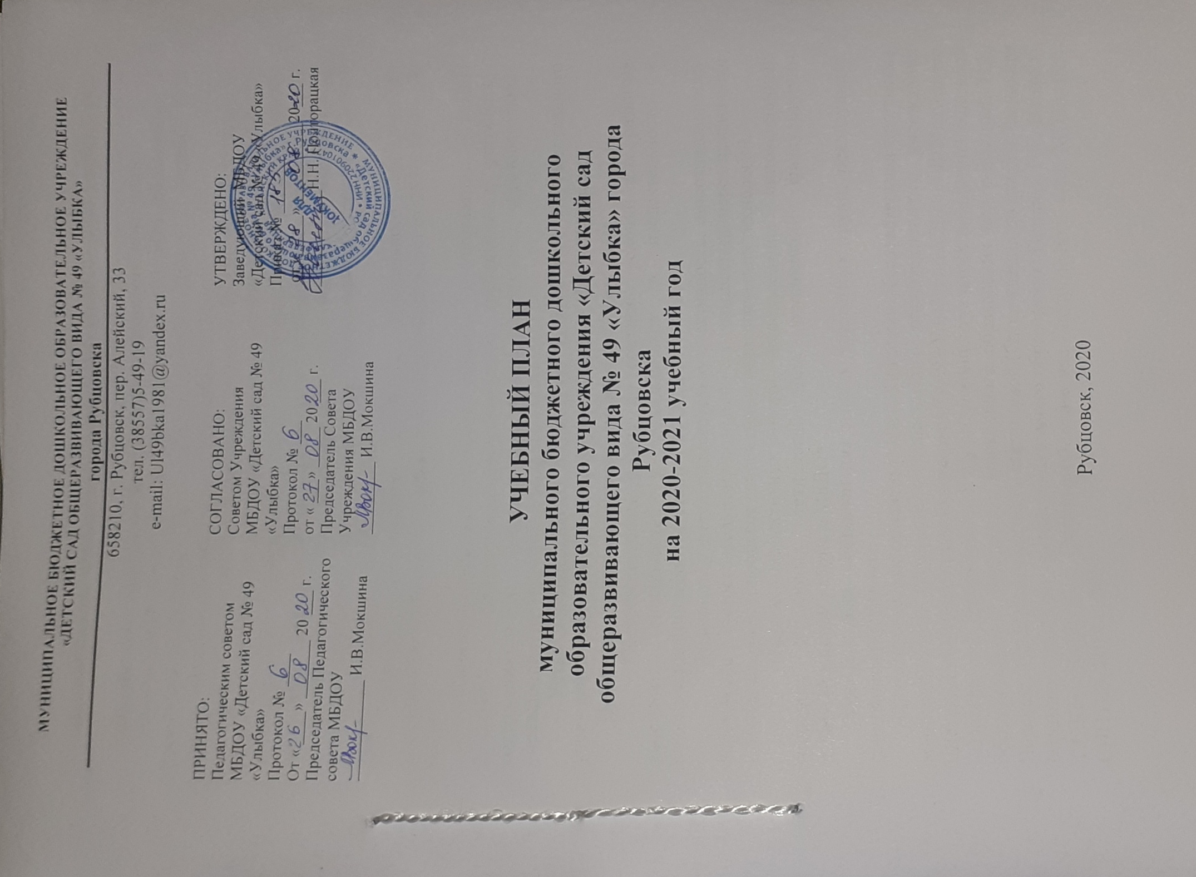

Пояснительная записка к учебному плану на 2020 – 2021 учебный год.

Нормативно – правовая база для составления учебного плана:
Федеральный закон от 29.12.2012г. № 273-ФЗ «Об образовании в Российской Федерации». Принят Государственной Думой 21 декабря 2012 года, одобрен Советом Федерации 26 декабря 2012 года;
Приказ Министерства образования и науки Российской Федерации от 30.08.2013 № 1014 «Об утверждении порядка организации и осуществления образовательной деятельности по основным общеобразовательным программам - образовательным программам дошкольного образования»;
Приказ Министерства образования и науки Российской Федерации от 17.10.2013 № 1155 «Об утверждении федерального государственного стандарта дошкольного образования».
- Письмо «Комментарии к ФГОС дошкольного образования» Министерства образования и науки Российской Федерации от 28.02.2014 г. № 08-249;
- Санитарно-эпидемиологические правила и нормативы СанПиН 2.4.1.3049-13 «Санитарно-эпидемиологические требования к устройству, содержанию и организации режима работы дошкольных образовательных учреждений», от 15.05.2013г. №26;
- Устав муниципального бюджетного дошкольного образовательного учреждения «Детский сад общеразвивающего вида № 49 «Улыбка»;
Основными задачами годового учебного плана являются:
- Совершенствовать работу по созданию условий для развития творческих способностей у дошкольников в изодеятельности и конструировании в соответствии с ФГОС ДО.
- Развивать у детей познавательную активность, любознательность, стремление к самостоятельному познанию и размышлению через применение в образовательном процессе современных педагогических технологий.
- Поиск эффективных форм использования инновационных подходов и новых технологий при организации физкультурно-оздоровительной работы в МБДОУ.
Учебный план составлен для разных возрастных групп, реализующих следующие программы.
Обязательная (инвариантная) часть Основная образовательная программа муниципального бюджетного дошкольного образовательного учреждения «Детский сад общеразвивающего вида № 49 «Улыбка» на 2020 – 2024г.г.(далее – Программа), разработанной с учетом концептуальных положений основной образовательной программы дошкольного образования под редакцией Н.Е. Вераксы, Т.С.Комаровой, М.А. Васильевой (От рождения до школы. Основная образовательная программа дошкольного образования/ Под.ред. Н.Е. Вераксы, Т.С.Комаровой, М.А. Васильевой. – 3-е изд., испр. и доп. – М: МОЗАИКА-СИНТЕЗ, 2014. – 368с.).
Обязательная (инвариантная) часть Программы, формируемая на основе комплексного подхода, обеспечивает развитие воспитанников во всех пяти взаимодополняющих образовательных областях.
Вариативной частью Программы, формируемой участниками образовательных отношений, предусмотрена реализация в образовательной деятельности парциальных программ различной направленности, соответствующих ФГОС ДО и не противоречащих целям и задачам программы «От рождения до школы», способствующих углублению образовательно­воспитательного процесса по определенным направлениям образования, воспитания и развития воспитанников, и позволяющих расширить возможности организации образовательно-воспитательного процесса за счет расширения форм взаимодействия взрослого с воспитанниками:
Перечень программ.
Таблица 1
Программы  (вид программы) | Группы | Автор программ | Наименование программы
Парциальная программа | - группа раннего развития;  - младшая группа;  - средняя группа;  - старшая;  - подготовительная к школе группа | И.А. Лыкова | Изобразительная деятельность в детском саду.
Парциальная программа | - средняя группа;  - старшая группа;  - подготовительная к школе группа | О.А. Воронкевич | «Добро пожаловать в экологию!  Парциальная программа работы по формированию экологической культуры у детей дошкольного возраста»
Парциальная программа | - средняя группа.  - старшая группа;  - подготовительная к школе группа | Коллектив МБДОУ «Детский сад  № 49 «Улыбка» | Авторская программа правового воспитания дошкольников «Академия правознаек» разработана коллективом МБДОУ «Детский сад №49 «Улыбка».
Парциальная программа | - старшая группа;  - подготовительная к школе группа. | Коллектив МБДОУ «Детский сад  № 49 «Улыбка» | Авторская программа «Моя малая Родина»
Парциальная программа | - группа раннего возраста;  - младшая группа;  - средняя группа;  - старшая группа;  - подготовительная к школе группа. | И. Каплуновой, И. Новоскольцевой | Музыкальное воспитание в детском саду: Для работы с детьми 2-7 лет «Ладушки»

Учебный план МБДОУ «Детский сад № 49 «Улыбка» на 2020-2021 учебный год является нормативным актом, устанавливающим перечень образовательных областей и объём учебного времени, отводимого на проведение организованной образовательной деятельности.
Учебный год начинается с 1 сентября и заканчивается 31 мая.
Детский сад работает в режиме пятидневной рабочей недели.
2020 -2021 г. в МБДОУ «Детский сад № 49 «Улыбка» функционирует 5 возрастных групп общеразвивающей направленности, укомплектованных в соответствии с возрастными нормами:
- группа раннего возраста (1-3 года) - № 1;
- младшая группа (3-4 года) - № 2
- средняя группа (4-5 лет) - № 3;
- старшая группа (5-6 лет) - № 5;
- подготовительная к школе группа (6-7) - № 4.

Организованная образовательная деятельность детей - младшего и среднего дошкольного возраста осуществляется в процессе вовлечения их в различные виды детской деятельности: игровую, познавательно-исследовательскую, восприятие художественной литературы и фольклора, самообслуживание и элементарный бытовой труд, конструирование из разного материала, изобразительную, музыкальную. Педагог дозирует объем образовательной нагрузки с учетом санитарно-эпидемиологических правил и нормативов.
Максимально допустимый объем образовательной нагрузки соответствует санитарно-эпидемиологическим правилам и нормативам СанПиН 2.4.1.3049-13 и примерной основной общеобразовательной программе дошкольного воспитания «От рождения до школы», ФГОС ДО.
Режим дня соответствует возрастным особенностям детей и условиям МБДОУ «Детский сад №49 «Улыбка».
Общий объем самостоятельной деятельности детей соответствует требованиям действующего СанПиН 2.4.1.3049-13. На самостоятельную деятельность детей 3-7 лет (игры, подготовка к образовательной деятельности, личная гигиена) в режиме дня должно отводиться не менее 3 - 4 часов.
Для детей раннего возраста от 1 до 3 лет длительность организованной образовательной деятельности не превышает 10 мин. Допускается осуществлять образовательную деятельность в первую и во вторую половину дня (по 8-10 минут). Допускается осуществлять образовательную деятельность на игровой площадке во время прогулки.
Продолжительность организованной образовательной деятельности
для детей от 1 до 3-х лет - не более 10 минут;
для детей от 3 до 4-х лет - не более 15 минут,
для детей от 4-х до 5-ти лет - не более 20 минут,
для детей от 5 до 6-ти лет - не более 25 минут,
для детей от 6-ти до 7-ми лет - не более 30 минут.
Максимально допустимый объем образовательной нагрузки в первой половине дня в младшей и средней группах не превышает 30 и 40 минут соответственно, а в старшей и подготовительной - 45 минут и 1,5 часа соответственно. В середине времени, отведенного на непрерывную образовательную деятельность, проводят физкультурные минутки. Перерывы между периодами непрерывной образовательной деятельности - не менее 10 минут.
Образовательная деятельность с детьми старшего дошкольного возраста может осуществляться во второй половине дня после дневного сна. Ее продолжительность должна составлять не более 25 - 30 минут в день. В середине организованной образовательной деятельности статического характера проводятся физкультурные минутки.
Образовательную деятельность, требующую повышенной познавательной активности и умственного напряжения детей, следует организовывать в первую половину дня. Для профилактики утомления детей рекомендуется проводить физкультурные, музыкальные занятия, ритмику и т.п.
Обновление содержания образовательного процесса идёт через реализацию разработанной модели образовательного процесса, внедрение личностноориентированных технологий, мониторинга оценки качества образовательного процесса.
Структура образовательного процесса
Структура образовательного процесса включает следующие компоненты:
- организованная образовательная деятельность;
- образовательная деятельность в режимных моментах;
- самостоятельная деятельность детей;
- взаимодействие с семьями.
Учебный план состоит из обязательной и вариативной частей.
Обязательная образовательная деятельность, обеспечивающая реализацию ФГОС ДО к содержанию воспитательно-образовательного процесса в МБДОУ. Обязательная часть обеспечивает выполнение обязательной части основной общеобразовательной программы дошкольного образования (составляет не менее 60% от общего нормативного времени, отводимого на освоение основной образовательной программы дошкольного образования).
Обязательная часть организованной образовательной деятельности с детьми организуется утром и во вторую половину дня.
Учебный план МБДОУ ориентирован на организацию организованной образовательной деятельности в режиме 5-ти дневной рабочей недели.
Продолжительность учебного года составит не менее 36 недель.
Данный учебный план составлен для организации деятельности с детьми раннего возраста с 1 до 3 лет и дошкольного возраста с 3 до 7 лет. Организованная образовательная деятельность в группе раннего возраста проводится преимущественно по подгруппам, сформированным с учетом уровня развития воспитанников. В соответствии с требованиями СанПиН 2.4.1.3049-13 (и.11.9, 11.10, 11.11,11.12), продолжительность организованной образовательной деятельности (далее ООД) в группе раннего возраста (с 1-3 года) не более 10 минут.
В первой половине дня в младших, средних и старших группах планируются не более двух ООД, а в подготовительных группах - не более трех.
Максимально допустимый объем образовательной нагрузки в первой половине дня в младшей и средней группе не превышает 30-40 минут соответственно, а в старшей и подготовительной 45 минут и 1,5 часа соответственно.
Организованная образовательная деятельность по музыкальному развитию и физическому развитию проводится со всей группой. Количество организованной образовательной деятельности и ее продолжительность, время проведения соответствуют требованиям СанПиН 2.4.1.3049-13.
Перерывы между организованной образовательной деятельностью составляют не менее 10 минут.
• В середине ООД статического характера проводится физкультурная тематическая минутка (продолжительность 2-3 минуты).

Содержание Основной образовательной программы муниципального бюджетного дошкольного образовательного учреждения «Детский сад общеразвивающего вида № 49 «Улыбка» на 2020 – 2024г.г., разработанной с учетом основной образовательной программы «От рождения до школы», Н.Е. Вераксы, Т.С.Комаровой, М.А. Васильевой в полном объеме реализуется в совместной и специально организованной деятельности педагогов и детей, а также через оптимальную организацию самостоятельной деятельности детей.

Образовательная область «Социально-коммуникативное развитие»
«Социально – коммуникативное развитие направлено на усвоение норм и ценностей, принятых в обществе, включая моральные и нравственные ценности; развитие общения и взаимодействия ребенка со взрослыми и сверстниками; становление самостоятельности, целенаправленности и саморегуляции собственных действий; развитие социального и эмоционального интеллекта, эмоциональной отзывчивости, сопереживания, формирование готовности к совместной деятельности со сверстниками, формирование уважительного отношения и чувства принадлежности к своей семье и к сообществу детей и взрослых в Организации; формирование позитивных установок к различным видам труда и творчества; формирование основ безопасного поведения в быту, социуме, природе» (п. 2.6.ФГОС ДО)

Образовательная область «Познавательное развитие»
«Познавательное развитие предполагает развитие интересов детей, любознательности и познавательной мотивации; формирование познавательных действий, становление сознания; развитие воображения и творческой активности; формирование первичных представлений о себе, других людях, объектах окружающего мира, о свойствах и отношениях объектов окружающего мира (форме, цвете, размере, материале, звучании, ритме, темпе, количестве, числе, части и целом, пространстве и времени, движении и покое, причинах и следствиях и др.), о малой Родине и Отечестве, представлений о социокультурных ценностях нашего народа, об отечественных традициях и праздниках, о планете Земля как общем доме людей, об особенностях ее природы, многообразии стран и народов мира» (п. 2.6.ФГОС ДО).

Образовательная область «Речевое развитие»
«Речевое развитие включает владение речью как средством общения и культуры; обогащение активного словаря; развитие связной, грамматически правильной диалогической и монологической речи; развитие речевого творчества; развитие звуковой и интонационной культуры речи; фонематического слуха; знакомство с книжной культурой, детской литературой, понимание на слух текстов различных жанров детской литературы; формирование звуковой аналитико - синтетической активности как предпосылки обучения грамоте» (п. 2.6. ФГОС ДО).

Образовательная область «Художественно – эстетическое развитие»
«Художественно-эстетическое развитие предполагает развитие предпосылок ценностно-смыслового восприятия и понимания произведений искусства (словесного, музыкального, изобразительного), мира природы; становление эстетического отношения к окружающему миру; формирование элементарных представлений о видах искусства; восприятие музыки, художественной литературы, фольклора; стимулирование сопереживания персонажам художественных произведений; реализацию самостоятельной творческой деятельности детей (изобразительной, конструктивно-модельной, музыкальной и др.) (п. 2.6. ФГОС ДО).

Образовательная область «Физическое развитие»
«Физическое развитие» включает приобретение опыта в следующих видах деятельности детей: двигательной, в том числе связанной с выполнением упражнений, направленных на развитие таких физических качеств, как координация и гибкость; способствующих правильному формированию опорно-двигательной системы организма, развитию равновесия, координации движения, крупной и мелкой моторики обеих рук, а также с правильным, не наносящим ущерба организму, выполнением основных движений (ходьба, бег, мягкие прыжки, повороты в обе стороны), формирование начальных представлений о некоторых видах спорта, овладение подвижными играми с правилами; становление целенаправленности и саморегуляции в двигательной сфере; становление ценностей здорового образа жизни, овладение его элементарными нормами и правилами (в питании, двигательном режиме, закаливании, при формировании полезных привычек и др.) (п. 2.6. ФГОС ДО).
УЧЕБНЫЙ ПЛАН
муниципального бюджетного дошкольного образовательного учреждения «Детский сад № 49 общеразвивающего вида «Улыбка» города Рубцовска Алтайского края

Образовательные области | Количество часов в неделю/год по группам
 | Группа раннего возраста (1-3 года) | Младшая группа  (3-4 лет) |  |  | Средняя группа  (4-5лет) |  | Старшая группа  (5-6лет) |  | Подготовительная к школе группа  (6-7лет)
Обязательная часть
ОО «Физическое развитие»
Физическая культура  (в помещении) | 2 в неделю  72 | 2 в неделю  72 |  |  | 2 в неделю  72 |  | 2 в неделю  72 |  | 2 в неделю  72
Физическая культура  (на улице) | 1 в неделю  36 | 1 в неделю  36 |  |  | 1 в неделю  36 |  | 1 в неделю  36 |  | 1 в неделю  36
ОО «Познавательное развитие»
Познавательное развитие | 1 в неделю  36 | 2 в неделю  72 |  |  | 2 в неделю  72 |  | 3 в неделю  108 |  | 4 в неделю  144
ОО «Речевое развитие»
Развитие речи | 2 в неделю  72 | 1 в неделю  36 |  |  | 1 в неделю  36 |  | 2 в неделю  72 |  | 2 в неделю  72
ОО «Художественно-эстетическое развитие»
Рисование | 1 в неделю  36 | 1 в неделю  36 |  |  | 1 в неделю  36 |  | 2 в неделю  72 |  | 2 в неделю  72
Лепка | 1 в неделю  36 | 1 раз в 2 недели  18 |  |  | 1 раз в 2 недели  18 |  | 1 раз в 2 недели  18 |  | 1 раз в 2 недели  18
Аппликация | - | 1 раз в 2 недели  18 |  |  | 1 раз в 2 недели  18 |  | 1 раз в 2 недели  18 |  | 1 раз в 2 недели  18
Музыка | 2 в неделю  72 | 2 в неделю  72 |  |  | 2 в неделю  72 |  | 2 в неделю  72 |  | 2 в неделю  72
Итого в неделю/год: | 10  360 | 10  360 |  |  | 10  360 |  | 13  468 |  | 14  504
Образовательная деятельность в ходе режимных моментов
ОО «Познавательное развитие» Реализация парциальной программы «Мой край» (часть, формируемая участниками образовательных отношений) | - |  | - | 1 раз в неделю  в режимных моментах  36 |  | 1 раз в неделю  в режимных моментах  36 |  | 1 раз в неделю  в режимных моментах  36
Утренняя гимнастика | Ежедневно |  | Ежедневно | Ежедневно |  | Ежедневно |  | Ежедневно
Комплексы закаливающих процедур | Ежедневно |  | Ежедневно | Ежедневно |  | Ежедневно |  | Ежедневно
Гигиенические процедуры | Ежедневно |  | Ежедневно | Ежедневно |  | Ежедневно |  | Ежедневно
Ситуативные беседы при проведении режимных моментов | Ежедневно |  | Ежедневно | Ежедневно |  | Ежедневно |  | Ежедневно
Чтение художественной литературы | Ежедневно |  | Ежедневно | Ежедневно |  | Ежедневно |  | Ежедневно
Формирование основ безопасности | Ежедневно |  | Ежедневно | Ежедневно |  | Ежедневно |  | Ежедневно
Дежурства | Ежедневно |  | Ежедневно | Ежедневно |  | Ежедневно |  | Ежедневно
Прогулки | Ежедневно |  | Ежедневно | Ежедневно |  | Ежедневно |  | Ежедневно
Самостоятельная деятельность детей
Игровая деятельность | Ежедневно |  | Ежедневно | Ежедневно |  | Ежедневно |  | Ежедневно
Самостоятельная деятельность детей в центрах (уголках) развития | Ежедневно |  | Ежедневно | Ежедневно |  | Ежедневно |  | Ежедневно

Вариативная часть учебного плана - часть учебного плана, формируемая участниками образовательного процесса МБДОУ, обеспечивает вариативность образования и расширение области образовательных услуг для воспитанников.
В летний период учебные занятия не проводятся. В это время увеличивается продолжительность прогулок, а также проводятся спортивные и подвижные игры, спортивные праздники, развлечения, экскурсии и др.

